**Анализ программ внеурочной деятельности**

**МКОУ «СОШ с. Хасаут-Греческого».**

1. Организация работы по осуществлению внутришкольного контроля не совсем соответствует требованиям, справки носят неконкретный характер и основаны на констатации фактов, не дается анализ , нет чётких рекомендаций по проверяемым направлениям. Проверка классных журналов показала: в целом Инструкция по ведению классных журналов выполняется. . Работа по ведению мониторинга ведется не на должном уровне. Поддержка и развитие интеллектуально-творческих способностей детей проходит на уроках и во внеурочное время. Работа направлена в основном на одарённых детей, нет системной работы с обучающимися с низкой мотивацией. Координационным советом «Эффективный учитель» проведён анализ внеурочной деятельности за 2020-2021 учебный год. Часы внеурочной деятельности педагоги использовали не в полном объёме. Были факты, когда педагоги эти часы использовали для отработки учебного материала. Проанализированы рабочие программы за 2020-2021 учебный год. Программы не были направлены на активную деятельность обучающихся. Беседы, рассказы и т.д. в большом количестве. Программы не отражают активных методов и приёмов работы педагогов.

Проведен опрос родителей и детей. Изучены их запросы, пожелания.

Педагогам даны рекомендации:

- разработать программы , учитывая запросы детей и родителей

-использовать активные методы, приёмы вовлечения обучающихся в познавательную деятельность.

- делать упор на творческую, поисковую, проектную деятельность.

Педагогами разработаны программы:

|  |  |  |  |  |
| --- | --- | --- | --- | --- |
| **№** | **Ф.И.О. учителя** | **Кол-во часов** | **Направление внеурочной деятельности** | **Название кружка** |
| 1. | Батчаева А.Б.  1 класс | 2 | Спортивно-оздоровительное | «Если хочешь быть здоров» |
| 2. | Чеботенко Л.Д.  2 класс | 2 | Социальное | «Финансовая грамотность». |
| 1 | Общекультурное | «Прекрасное рядом» |
| 3. | Батчаева М.Ш.  3 класс | 2 | Социальное | «Финансовая грамотность». |
| 2 | Спортивно-оздоровительное | «Азбука здоровья» |
| 4. | Кузнецова Р.С.  4 класс | 2 | Социальное | «Финансовая грамотность». |
| 2 | Интеллектуальное | «Математика вокруг нас» |
| 5. | Кипкеева С.М. 5-7 классы | 2 | Духовно-нравственное | «Основы духовно-нравственной культуры народов России» |
| 6. | Хабичаева Н.А.  11 класс | 2 | Общеинтел-лектуальное | «Школа русского слова» |
| 7. | Батчаева Г.М. 7 класс | 1 | Социальное | «Экологическая грамотность» |
| 8. | Кочкарова Р.М.  (9 кл). | 2 | Общеинтел-лектуальное | «Математика. Подготовка к ОГЭ » |
| 9. | Каитова Г.Ю.  9 класс | 1 | Общеинтел-лектуальное | «Сложности русского языка» |

Программа   «Если хочешь быть здоров!» реализует спортивно-оздоровительное направление во внеурочной деятельности начальной школы  в соответствии с Федеральным государственным образовательным стандартом  начального  общего образования второго поколения. Реализация внеурочной деятельности по спортивно-оздоровительному направлению – это обучение школьников бережному отношению к своему здоровью, начиная с раннего детства. Программа внеурочной деятельности по спортивно-оздоровительному направлению «Если хочешь быть здоров!» включает в себя  знания, установки, личностные ориентиры и нормы поведения, обеспечивающие сохранение и укрепление физического и психического здоровья. Включает в себя,  как теоретическую, так и практическую части – организация подвижных игр.

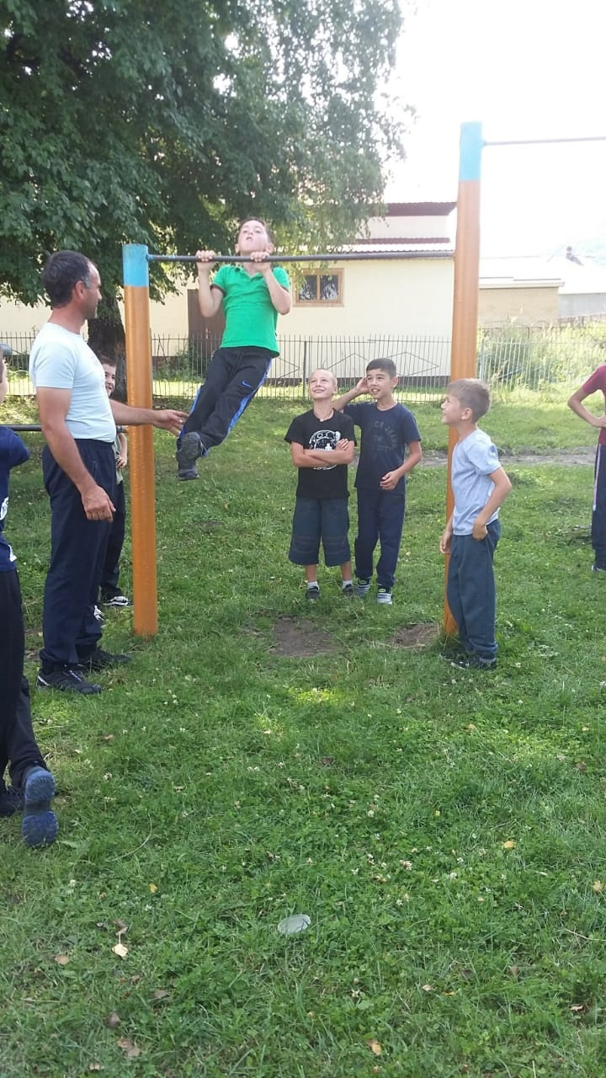

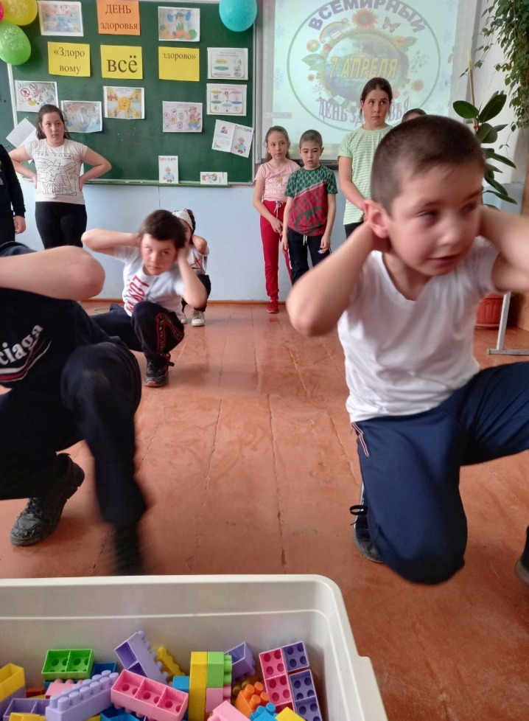

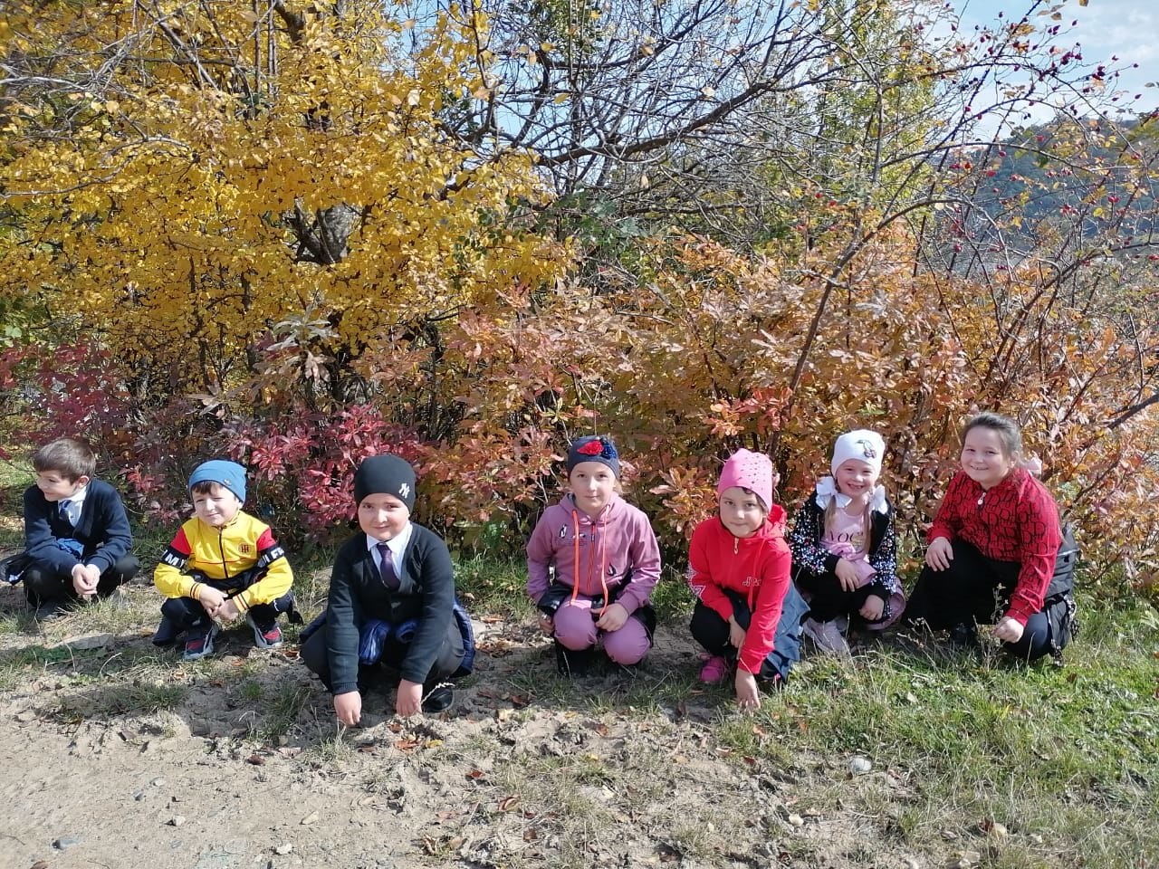

Программа "Прекрасное рядом " составлена в соответствии с требованиями ФГОС.Особенностью программы является развитие духовно-нравственного начала воспитанников посредством организации интегрированного обучения, в основе которого лежит картина целостного восприятия мира посредством различных видов искусства.

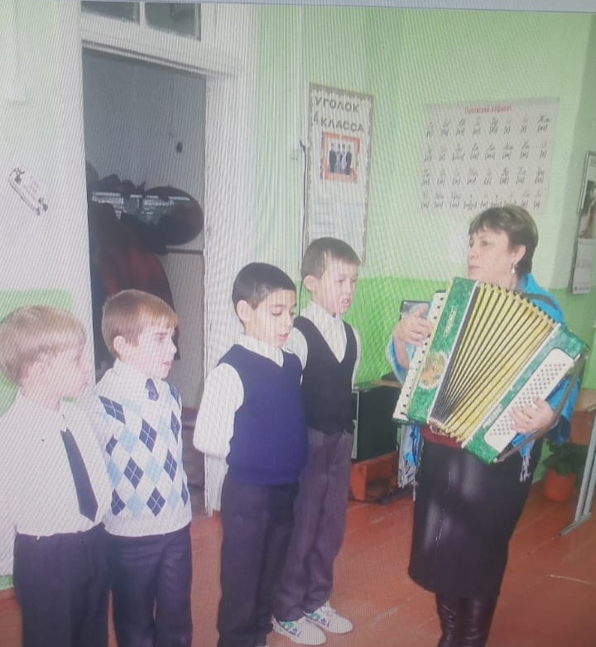

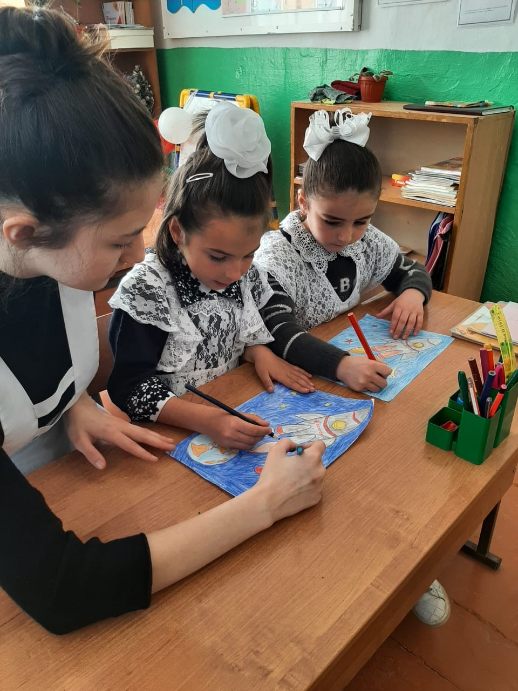

На кружке «Математика. Подготовка к ОГЭ» учащиеся 9 класса осуществляют задачи предпрофильной подготовки. Данный курс направлен на удовлетворение индивидуальных образовательных интересов, потребностей и склонностей каждого ученика в математике, способствует удовлетворению индивидуальных познавательных потребностей школьников в методах и приемах решения задач.

Содержание программы «Сложности русского языка» в 9 классе представляет собой отбор такого материала из разных разделов русского языка, который вызывает у учащихся познавательный интерес, позволяет сформировать у них целостный взгляд на науку о русском языке, представление о языке как системе. На этой основе учащиеся смогут лучше овладеть и практической грамотностью, усвоить правила орфографии и пунктуации и повысить речевую грамотность. Данная программа позволяет расширить знания учащихся по таким разделам, как орфоэпия, орфография, лексика, морфология, синтаксис; активизировать их внимание к собственной письменной и устной речи. Курс позволит обобщить полученные знания и применять их в практической ситуации.

Целью изучения курса является формирование языковой и лингвистической компетенции при подготовке к ОГЭ, что соответствует цели программы основного общего образовании по русскому языку в 5-9 классах основной школы:

- освоение необходимых знаний о языке как знаковой системе и общественном явлении, его устройстве, развитии и функционировании;

- овладение основными нормами русского литературного языка;

- обогащение словарного запаса и грамматического строя речи учащихся;

- формирование способности к анализу и оценке языковых явлений и фактов, необходимых знаний о лингвистике как науке и ученых-русистах;

- умение пользоваться различными лингвистическими словарями.

Содержание программы «Школа русского языка направлена освоение учащимися 11 класса норм русского литературного языка, подготовка старшеклассников к выполнению заданий экзаменационной работы на более высоком качественном уровне, формирование устойчивых практических навыков выполнения тестовых и коммуникативных задач на ЕГЭ, а также пользования нормированной устной и письменной речью в различных сферах дальнейшей (послешкольной) жизни. Главная цель – обеспечить поддержку освоения  содержания учебного предмета «Русский язык» всеми выпускниками средней школы, сформировать умения и навыки выполнения тестовых и коммуникативных заданий на уровне, позволяющем и учителю, и (что самое важное) выпускникам прогнозировать положительные результаты выполнения экзаменационной работы в с учетом  способностей и языковой подготовки обучающихся.

Родители осведомлены о проведении внеурочной деятельности и занятости детей.

**2. Результаты работы дополнительного образования.**

В этом году заработала программа « Навигатор». Школа приняла участие. 100% обучающихся школы зарегистрированы в программе дополнительного образования , которая позволяет родителям и другим законным представителям детей  выбирать , записывать детей на кружки, развивающие курсы и другие виды дополнительного образования.

В соответствии с федеральным проектом «Успех каждого ребенка» создан ШСК - школьный спортивный клуб «Юность». Открыт кружок «Национальная борьба»:

|  |  |
| --- | --- |
| **Класс** | **Количество** |
| 1 класс | 3 |
| 2 класс | 1 |
| 3 класс | 4 |
| 4 класс | 2 |
| 5 класс | 1 |
| 6 класс | 5 |
| 7 класс | 6 |
| 8 класс | 0 |
| 9 класс | 2 |
| 11 класс | 1 |
| ИТОГО | 25 учащихся. |

Это составляет 47 % от общего количества обучающихся.

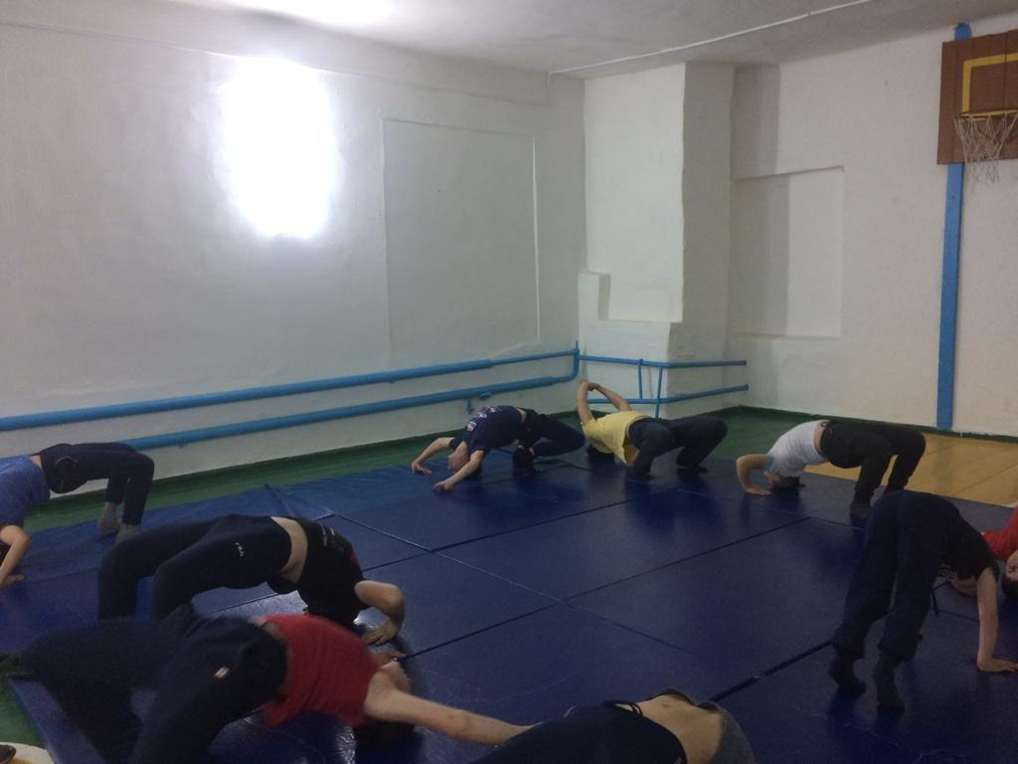

Программа культурного развития обучающихся включает в себя наличие хорового и танцевального кружков и нацелена на развитие и закрепление навыков воспроизведения обучающимися диалектных особенностей исполнения народных песен и танцев, воссоздание русских народных, национальных, календарных, семейно-бытовых обрядов и праздников, подготовку и оттачивание зрелищных сценических номеров. В процессе реализации данной программы обучающиеся получают возможность расширить знания, совершенствовать вокальное мастерство. Танцевальный коллектив обучающихся неоднократно становился победителем и призером разных муниципальных конкурсов.

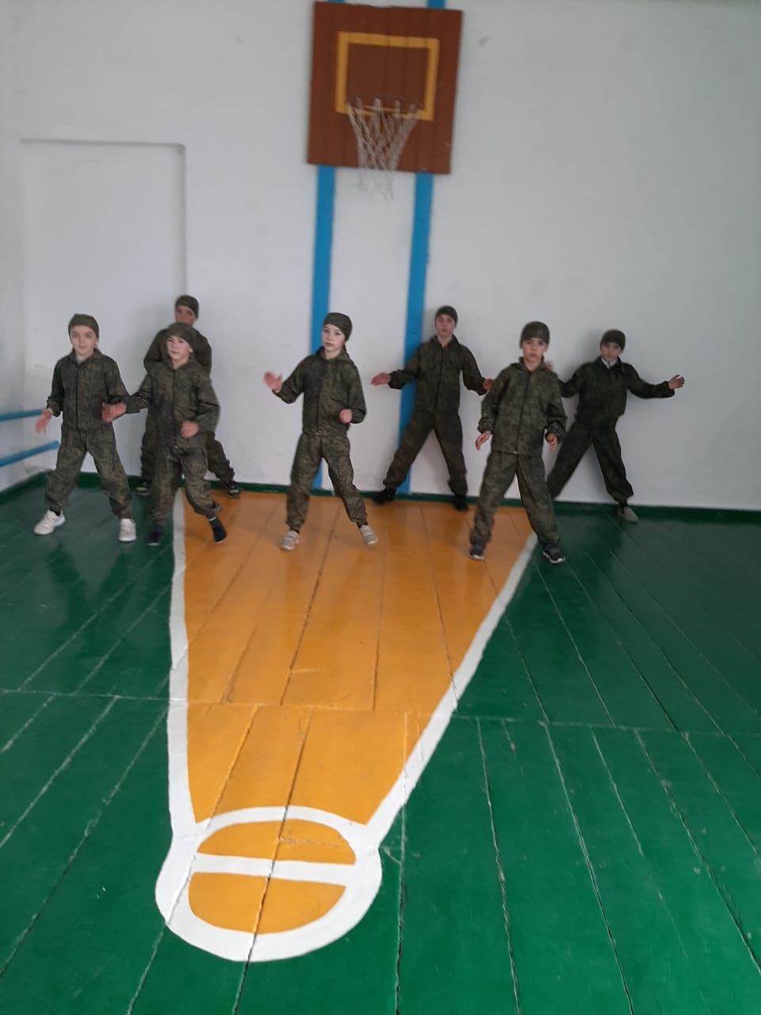

|  |  |
| --- | --- |
| **Класс** | **Количество** |
| 2 класс | 3 |
| 3 класс | 3 |
| 4 класс | 2 |
| 5 класс | 4 |
| 6 класс | 8 |
| 7 класс | 5 |
| 8 класс | 3 |

Это составляет 53% от общего количества обучающихся.

Общая занятость обучающихся во внеурочной деятельности.

|  |  |  |  |  |
| --- | --- | --- | --- | --- |
| **Класс** | **Кол-во обучающихся** | **Занятость во внеурочной деятельности** | **% соотношение**  **2020-2021 г** | **% соотношение**  **2021-2022 г** |
| 1 класс | 7 | 100% | 60% | 100% |
| 2 класс | 3 | 100% | 70% | 100% |
| 3 класс | 7 | 100% | 80% | 100% |
| 4 класс | 4 | 100% | 80% | 100% |
| 5 класс | 4 | 100% | 100% | 100% |
| 6 класс | 8 | 100% | 90% | 100% |
| 7 класс | 12 | 100% | 85% | 100% |
| 8 класс | 3 | 100% | 100% | 100% |
| 9 класс | 2 | 100% | 100% | 100% |

В этом году охват детей во внеурочной деятельности был под контролем. До этого года родители с неохотой отпускали детей, считая что это пустое времяпровождение. Но в этом году активность возросла, т.к. школа стала перестраиваться и взяла курс на обновление всего образовательного процесса.

**Анализ и оценка результатов реализации программы.**

В Программе «Работа с учащимися с низкой учебной мотивацией»

МКОУ «СОШ с. Хасаут-Греческого» мы на ориентировались на очень высокие показатели, т.к. очень короткий срок для перестройки.

Но, в целом, тех показателей, которые были, мы добились.

|  |  |  |
| --- | --- | --- |
| Наименование кружка | Количество детей | |
| 2020г | 2021г |
| «Национальная борьба» | 15 | 25 |
| Кружки художественно-эстетического направления | 20 | 28 |

Итак, после реализации Программы работы с обучающимися, имеющими низкую учебную мотивацию, в образовательной деятельности число обучающихся, занимающихся в кружках и секциях дополнительного образования увеличилось на 30%.

При наличии системного контроля, стимулирования педагогов, вовлечения обучающихся в поисковую, самостоятельную работу ситуацию можно исправить.

Школа взяла курс на обновление всего образовательного процесса. Педагоги готовы работать.

Педагог-организатор: С.М.Кипкеева.